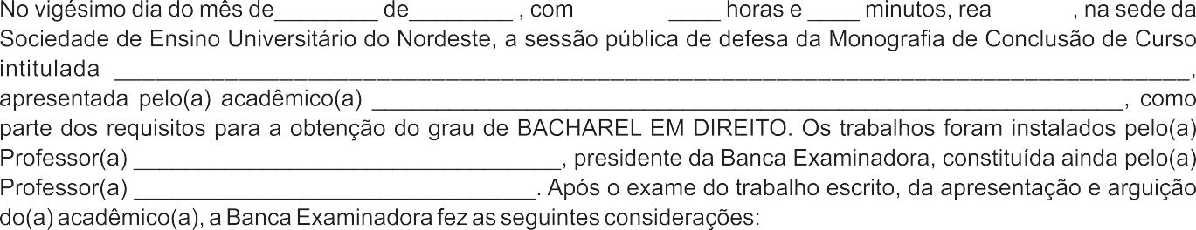

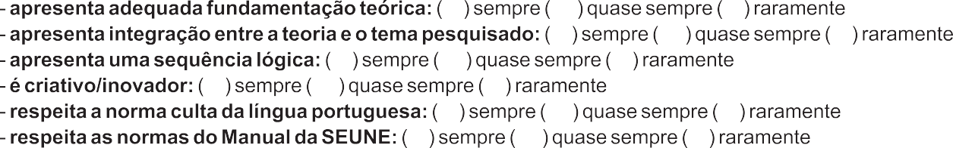
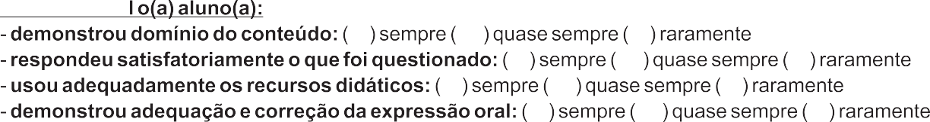
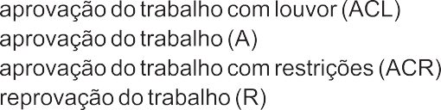
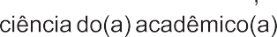


SOCIEDADE DE ENSINO UNIVERSITÁRIO DO NORDESTE
Av. Dom Antônio Brandão, 204 – Farol, Maceió/AL

